در بخش های قبلی همین فصل درباره انواع موتور های دی سی و نحوه استفاده از آنها توضیح داده شد. در این بخش می‌خواهیم با موتور های استپر و نحوه راه اندازی آنها آشنا شویم. از جلمه کاربرد های این موتور ها استفاده از آنها برای کار ها دقیق مانند پرینتر سه بعدی می‌باشد.

# استپر موتور

استپر موتور موتوری است که با استفاده از میدان مغناطیسی ایجاد شده در سیم پیچ به صورت غیر یک پاچه و پله پله می‌چرخد. برای کنترل موقعیت روتور این نوع از موتور ها نیازی به وجود فیدبک نمی‌باشد. در صورت ارسال یک ضربان به موتور، روتور یک پله به می‌چرخد. به مقدار زاویه‌ای که روتور چرخیده است زاویه پله (stepping angle ) گفته می‌شود. این موتور ها بر اساس توان و دقتی که دارند طبقه بندی می‌شوند.

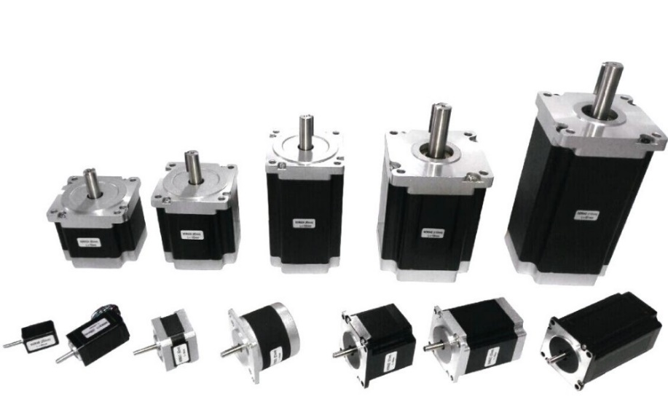

در اینجا به بررسی نحوه کارکرد استپر موتور نمی‌پردازیم ولی در صورت نیاز می‌توانید اطلاعات مربوط به نحوه کارکرد این نوع از موتور ها را در این [فیلم](https://www.youtube.com/watch?v=eyqwLiowZiU) بدست بیاورید.

## انواع استپر

در حالت کلی استپر ها در 2 نوع 4 سیمه و 6 سیمه تولید می‌شوند. تفاوت این 2 نوع استپر در این می‌باشد که در استپر های 6 سیمه شما به وسط سیم پیچ ها نیز دسترسی دارید. به همین دلیل 6 سیمه ها دقیقا همان 4 سیمه ها هستند اگر 2 سیمی را که به وسط سیم پیچ ها هست را در نظر نگیرید.

در حالت کلی از 4 سیمی که در استپر موجود است 2 سیم برای یکی از قطب ها می‌باشد و 2 سیم دیگر برای قطب دیگری. با قطع و وصل کردن سیم ها به ترتیب درست روتور استپر شروع به گام برداشتن می‌کند.

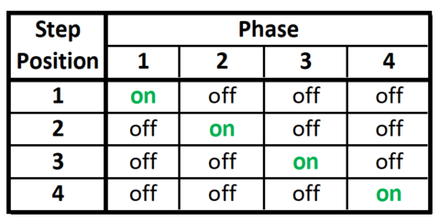

توجه: به صورت استاندارد سیم های استپر موتورها با رنگ کدگذاری شده‌اند ولی در ایران به دلیل اینکه اکثر موتور ها استاندارد نیستند و یا تعمیر شده‌اند از این استاندارد پیروی نمی‌کنند.

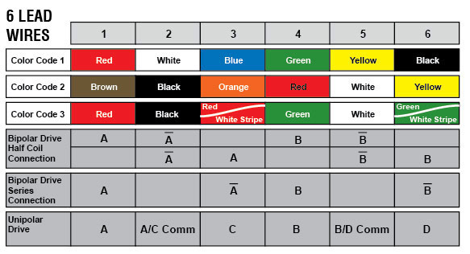

برای شناخت سیم های استپر در صورت درست نبود رنگ سیم ها می‌توانید از روش های زیر استفاده کنید:

* **با استفاده از مولتیمتر:** در این حالت سیمهای مربوط به هر قطب چون در واقع دوسر خروجی یک سیم‌پیچ (کویل) هستند با هم ارتباط دارند و با یک مولتیمتر در حالت تشخیص اتصال کوتاه می‌توان دو قطب را معین نمود.
* **اتصال مستقیم سیم‌ها:** همانطور که پیشتر بیان شد استپرها موتورهای براشلس هستند و در شفت مرکزی خود میدان مغناطیسی ( به علت وجود آهنرباهای دائمی ) به همین دلیل اگر سیمهای هر قطب را به هم متصل نماییم، به علت تولید ولتاژ القایی و مقاومت آن در مقابل حرکت مکانیکی گشتاور مقاوم احساس می‌شود.

## راه اندازی استپر

در قسمت قبل روش های دستی راه اندازی استپر معرفی شدند ولی ترجیحا استپر را با استفاده از داده های بالا راه اندازی نکنید. برای راه اندازی استپر موتور ها از درایور های مخصوص استفاده کنید که در این بخش به معرفی 2 مورد این درایور ها می‌پردازیم.

### درایور A4988

این درایور محصول شرکت Polulu بوده و قابلیت کنترل یک استپ موتور bipolar ( دو قطبی )را با جریان کشی 2 آمپر در هر فاز دارا میباشد. پایه‌ها و شکل کلی این درایور به گونهای است که می‌تواند در بردهای کنترلی Polulu و بردهای استاندارد RepRap مانند RUMBA و RAMPS به طور مستقیم مورد استفاده قرار گیرد. در شکل زیر نحوه اتصالات این درایور رسم شده است. در ادامه عملکرد 3 پایه مهم این درایور شرح داده می‌شود.

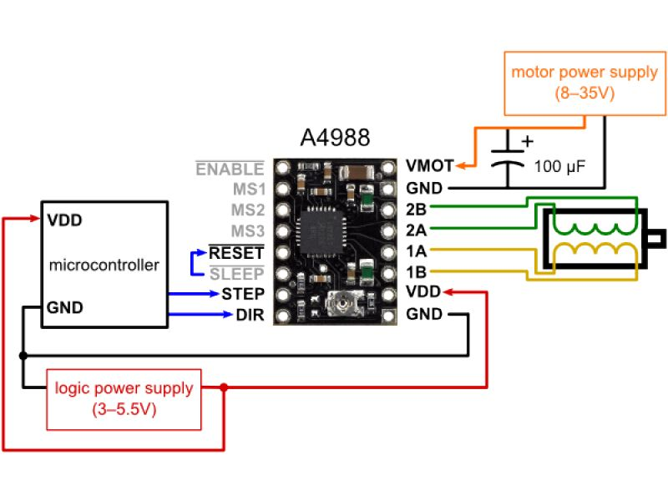

* **پایه ENABLE:** این پایه برای فعال سازی درایور استفاده شده و در صورتیکه به این پایه مقدار 1 منطقی داده شود، درایور فعال میشود.
* **پایهDIR:** جهت چرخش را مشخص میکند. اگر مقدارش 1 باشد موتور ساعتگرد و درصورتیکه 0 باشد موتور پادساعتگرد دوران خواهد کرد.

**پایه STEP:** به ازای هر پالسی که به این پایه داده شود، استپ موتور به اندازه یک گام دوران می‌کند. این پالس توسط PWM میکروکنترلر ایجاد می‌شود.

ویژگی های کلی این برد عبارتند از **:**

* کنترل ساده جهت و مقدار چرخش
* حالت برای میکرواستپ full-step, half-step, quarter-step, eighth-step sixteenth-step
* کنترل جریان از طریق پیچ تنظیم و افزایش نرخ گردش موتور
* محافظت در برابر گذر جریان و افزایش بیش از حد دما
* محافظت در برابر اتصال کوتاه

این درایور با افزایش ولتاژ تغذیه موتور نسبت به ولتاژ نامی و محدود کردن جریان عبوری، سرعت گردش موتور را بدون آسیب رسیدن به آن افزایش می‌دهد **.**

جدول تنظیم وضعیت میکرواستپ از طریق پایه‌های MS1 و MS2 و MS3 به قرار زیر است.

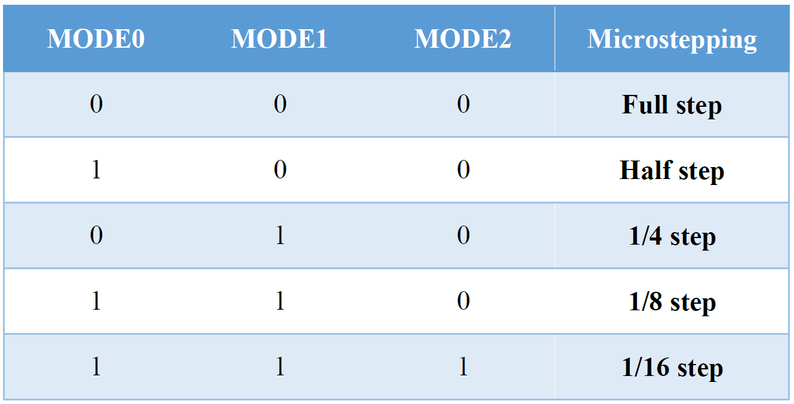

## درایور DRV8825

این درایور نیز محصول شرکت Polulu میباشد. این درایور میتواند استپر موتورهای با حداکثر جریان 2.2 آمپر در هر فاز را درایو کند. البته برای استفاده در آمپرهای بالا باید شرایط خنک کنندگی مناسب مثل نصب هیت سینک و استفاده از فن فراهم باشد. همچنین در این برد پیچ تنظیم حداکثر آمپر گذرنده تعبیه شده تا از آسیب به برد جلوگیری شود. پایه‌ها و شکل درایور دقیقا شبیه درایور A4988 بوده و به راحتی میتواند به جای این برد مورد استفاده قرار گیرد. مزیت این برد نسبت به A4988 خروجی با آمپر بیشتر برای موتور و قابلیت درایو میکرواستپ تا 32 / 1 میباشد. مدار راهاندازی آن نیز مطابق شکل زیر است و دقیقا مانند درایورA4988 است.

ویژگی های کلی این برد عبارتند از:

* قابلیت تنظیم میکرو استپ در وضعیت های full step **و** half step **و** 1/4 step **و** 1/8 step **و** 1/16 step **و** 1/32 step
* وجود پیچ تنظیم حداکثر جریان و ولتاژ درایو موتور
* محافظت در برابر گذر جریان و افزایش بیش از حد دما
* قابلیت درایو موتور تا ولتاژ 45 ولت

جدول تنظیم وضعیت میکرواستپ از طریق پایه‌های M0 و M1 و M2 به قرار زیر است.

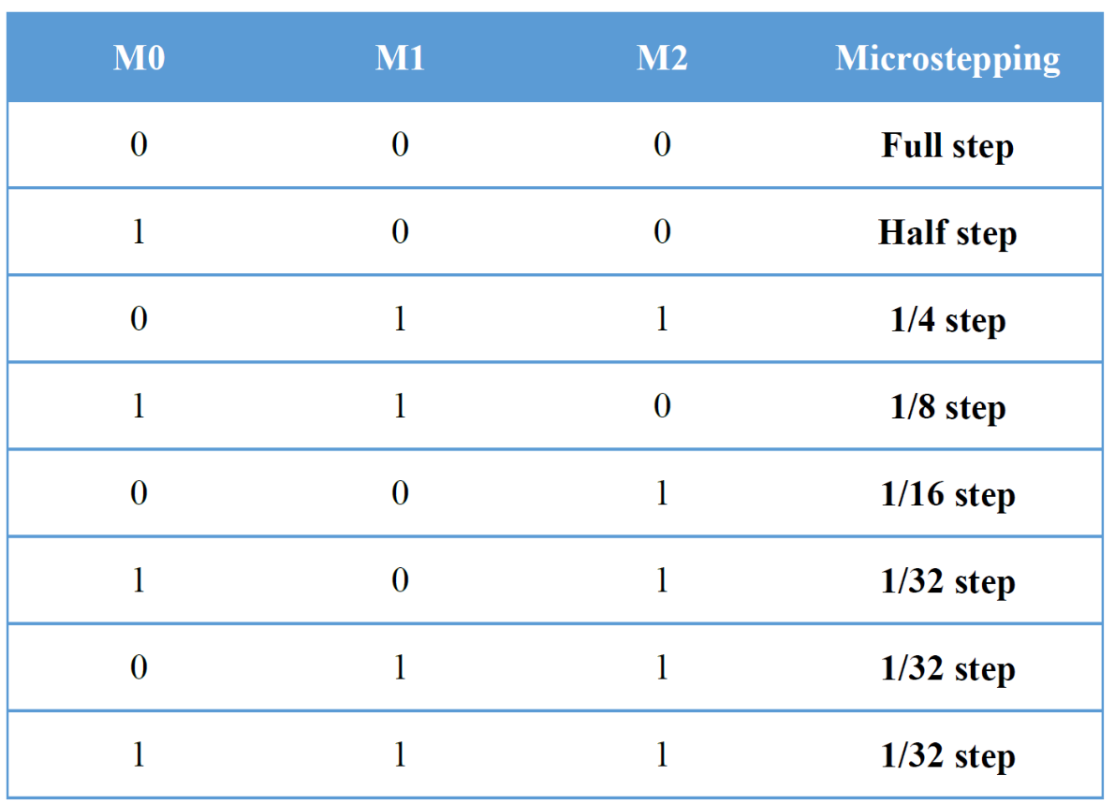

## نحوه راه اندازی درایور A4988

برای راه اندازی و گام دادن به یک موتور استپر باید موتور و درایور را به صورت زیر ببندیم. سپس کد زیر را اجرا کنیم. در کد بعد از هر بار HIGH و LOW کردن پین STEP یک گام برداشته می‌شود. جهت هم توسط پین DIR مشخص می‌شود.

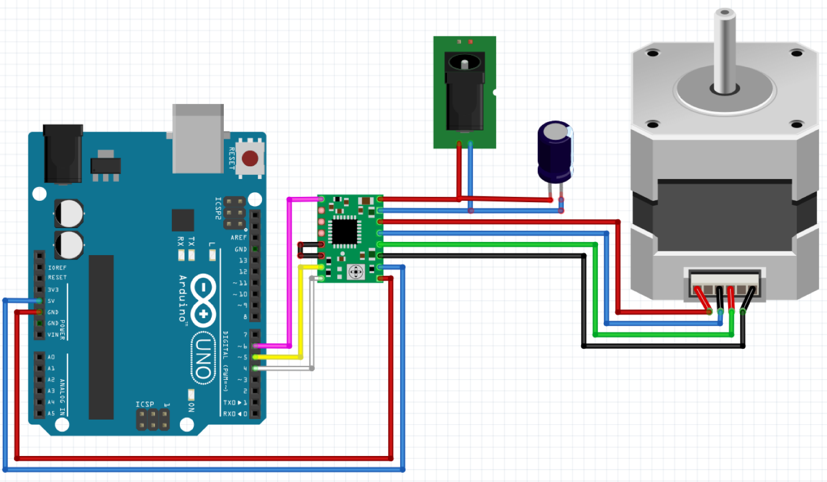



## کتابخانه استپر

این کتابخانه برای سهولت کار و استفاده از استپر موتور می‌باشد. اطلاعات کلی این کتابخانه را می‌توانید از این [لینک](https://www.arduino.cc/en/Reference/Stepper) بدست بیاورید. این کتابخانه بسیار ساده می‌باشد و به همین دلیل فقط کد مربوط به گام برداشتن را در این قسمت می‌آوریم. در این کد ابتدا یک شئ از موتور استپر به وجود می‌آوریم و سپس به آن دستور برداشتن گام را می‌دهیم.

